Họ và tên: Lê Tuấn Kiệt

Lớp: 11_DH_CNPM_1

Khoa: Công nghệ thông tin

**BÀI TẬP**

1. **Giao diện việc làm**

Bước 1: Mở phần mềm Project, sẽ xuất hiện màn hình khởi động của Project

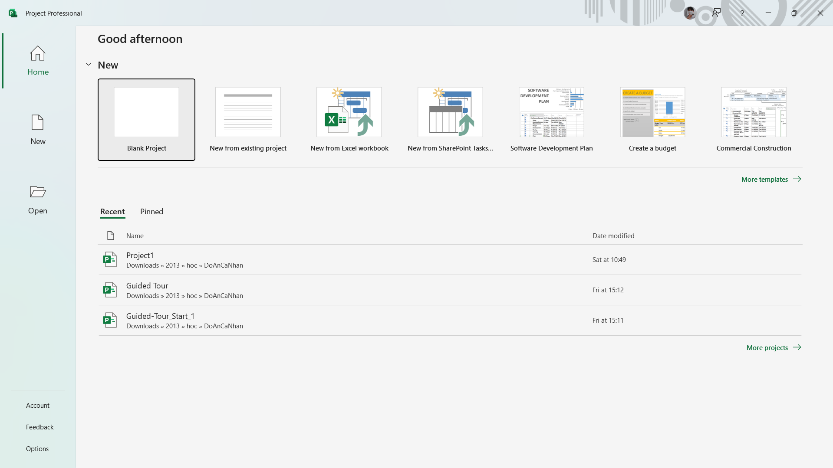

Bước 2: Chọn Blank Project sẽ xuất hiện cửa sổ làm việc

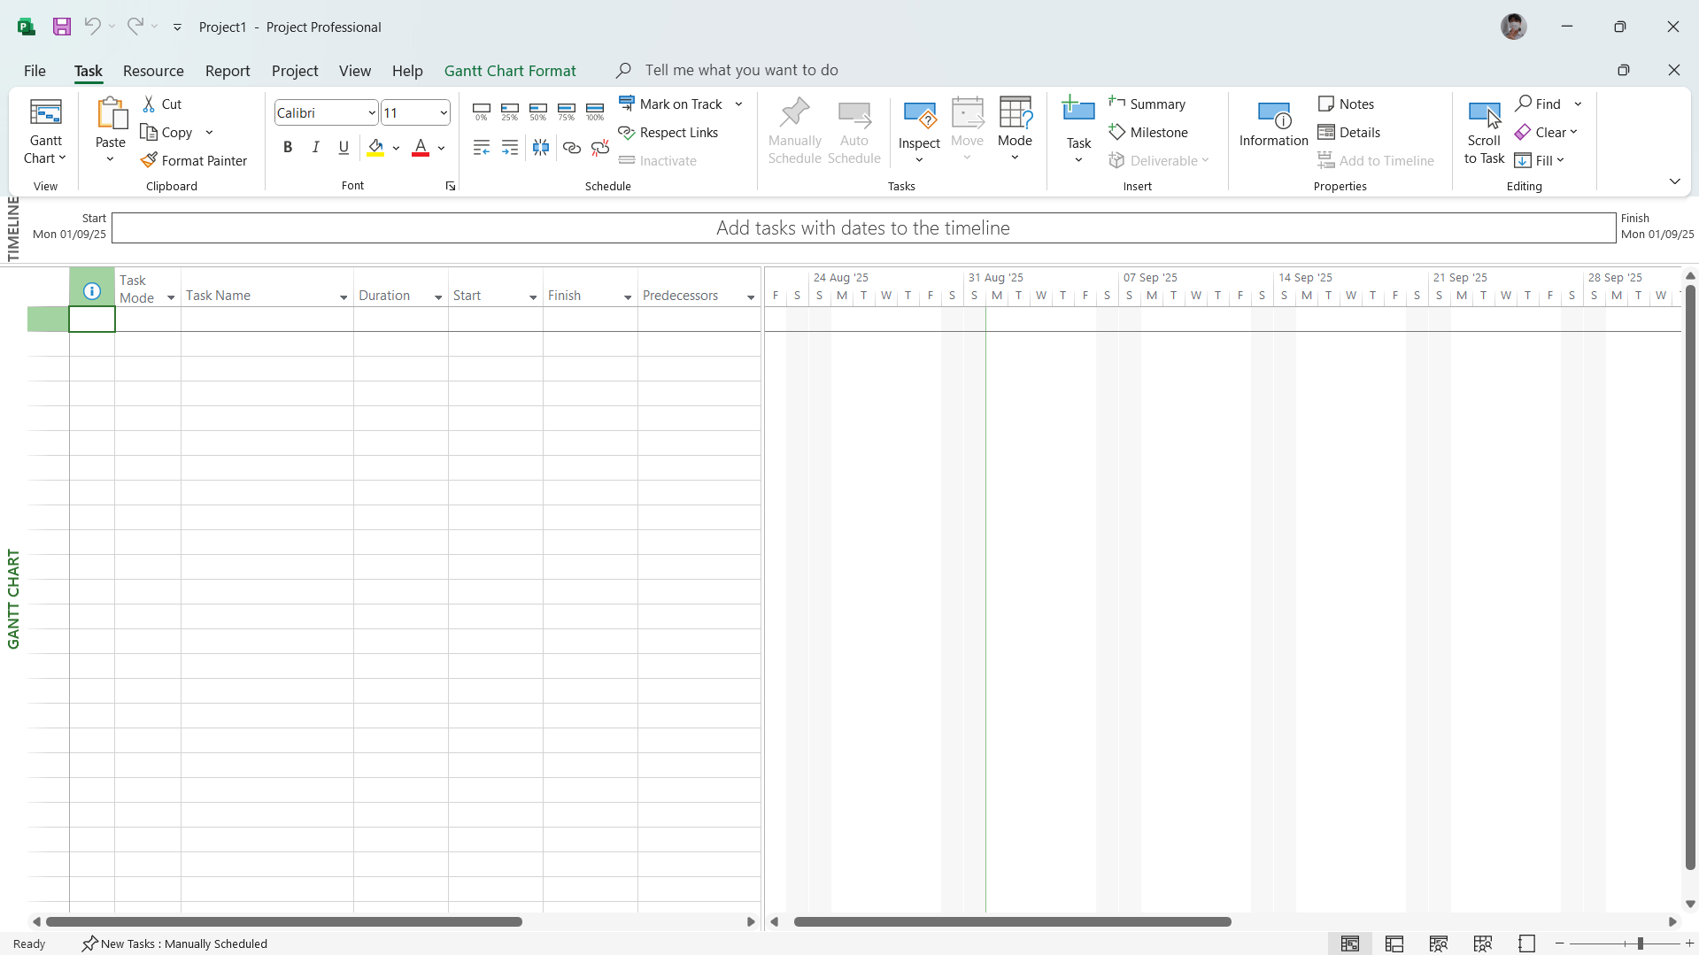

1. **Khung nhìn Backstage-Quản lý các tập tin và các tùy chọn thiết lập**

Bước 1: Kích vào tab File. Project sẽ hiển thị khung nhìn Backstage.

Bước 2: Nếu máy tính của bạn không hiển thị như hình dưới đây, hãy kích vào mục tab

Open nằm ở phía bên trái của khung nhìn Backstage.

Khi đó khung nhìn Backstage sẽ hiển thị tùy chọn mở các tập tin (Open) cũng như danh

sách các tập tin vừa mở.

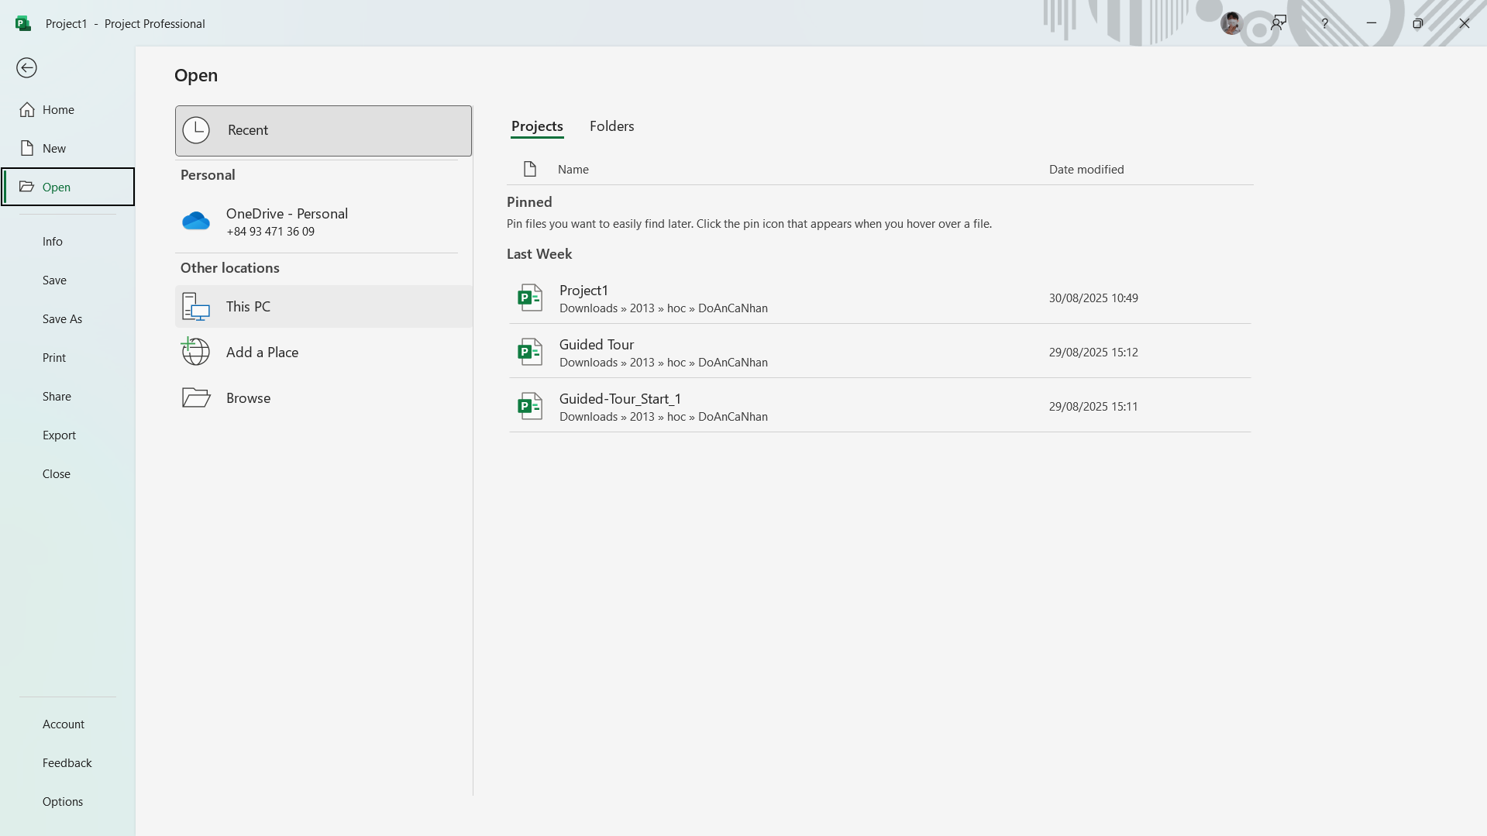

Bước 3: Nếu giao diện màn hình Open không thực sự được nhìn thấy trong khung nhìn

Backstage, kích Open.

Bước 4: Kích vào Computer, kích vào Browse, và sau đó dẫn đến thư mục chứa tập tin Guided Tour_Start_1.mpp sau đó bấm nút Open.

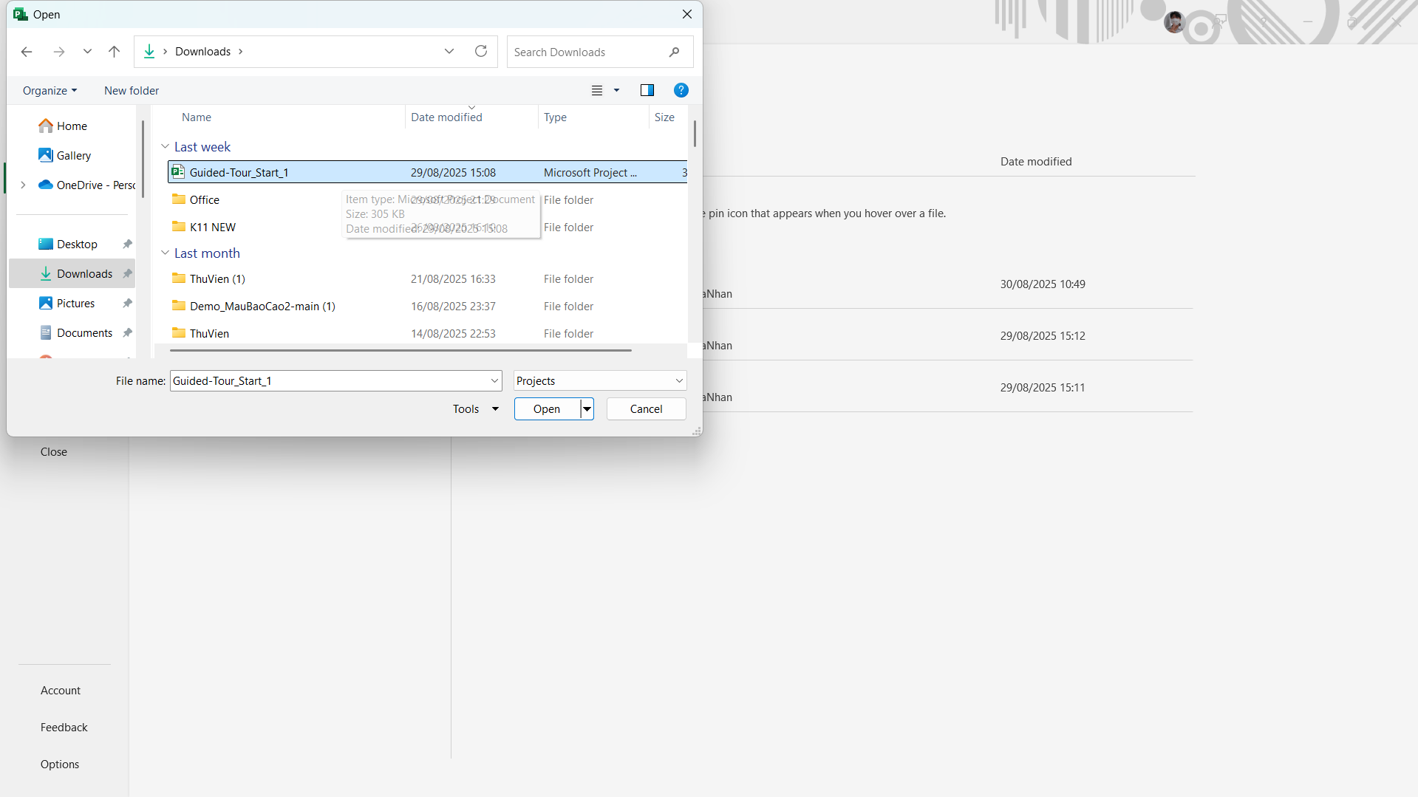

Tập tin thực hành được mở ra

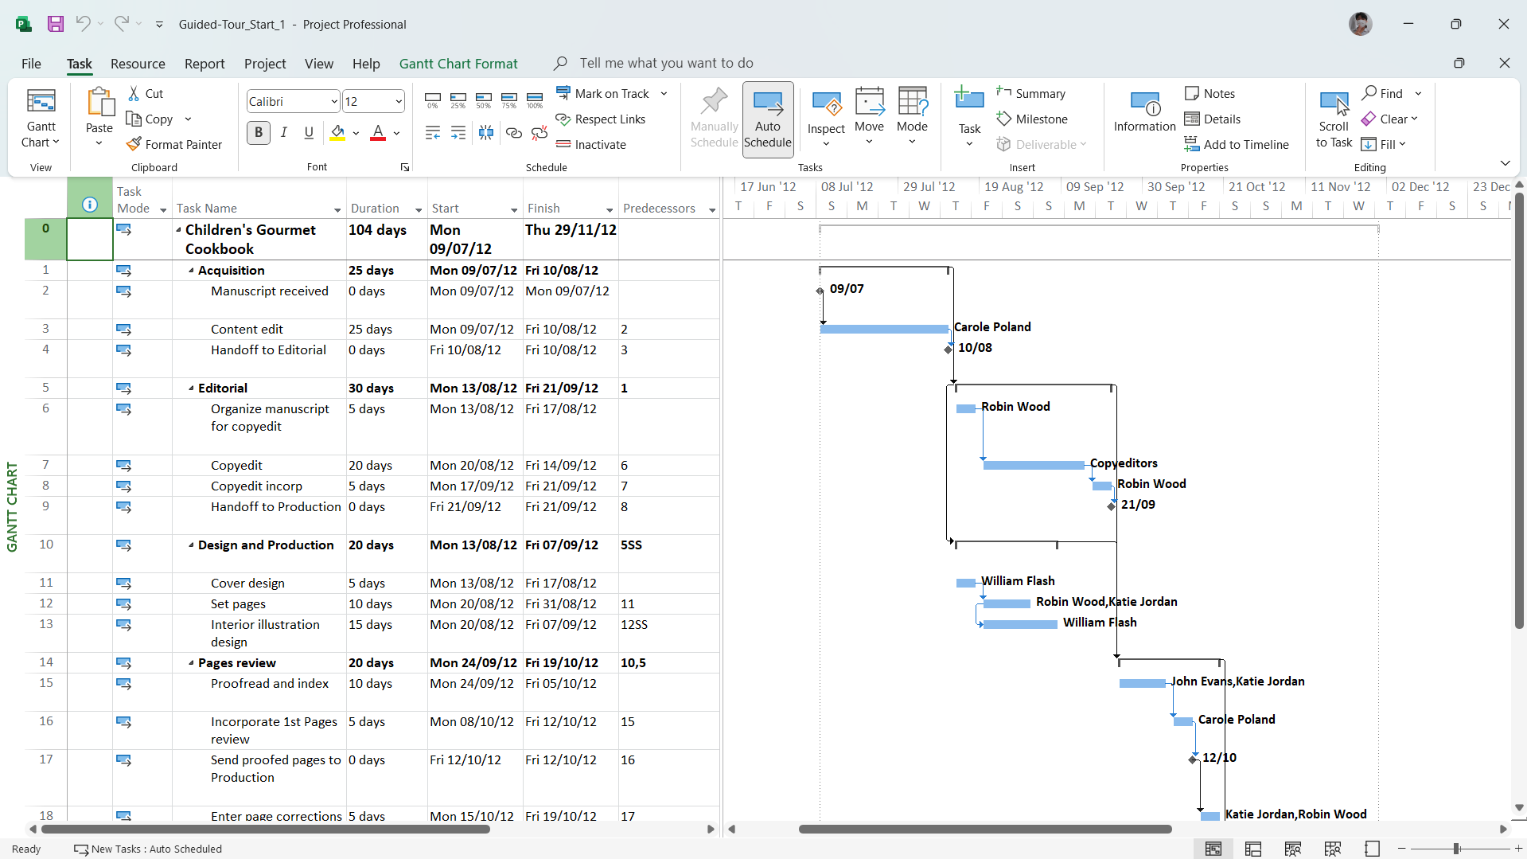

Để kết thúc ví dụ này, bạn sẽ lưu tập tin ví dụ này dưới một cái tên khác.

Bước 5: Trên tab File, kích Save As.

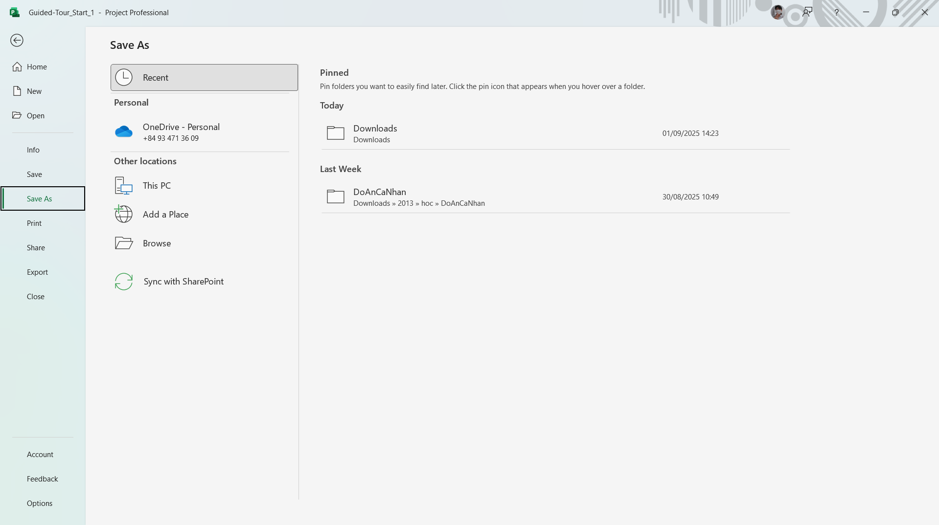

Bước 6: Kích vào Computer, kích vào Browse sau đó dẫn dẫn đến thư mục muốn lưu.

Bước 7: Trong hộp nhập có nhãn Filename, gõ Guided Tour và sau đó bấm nút Save.

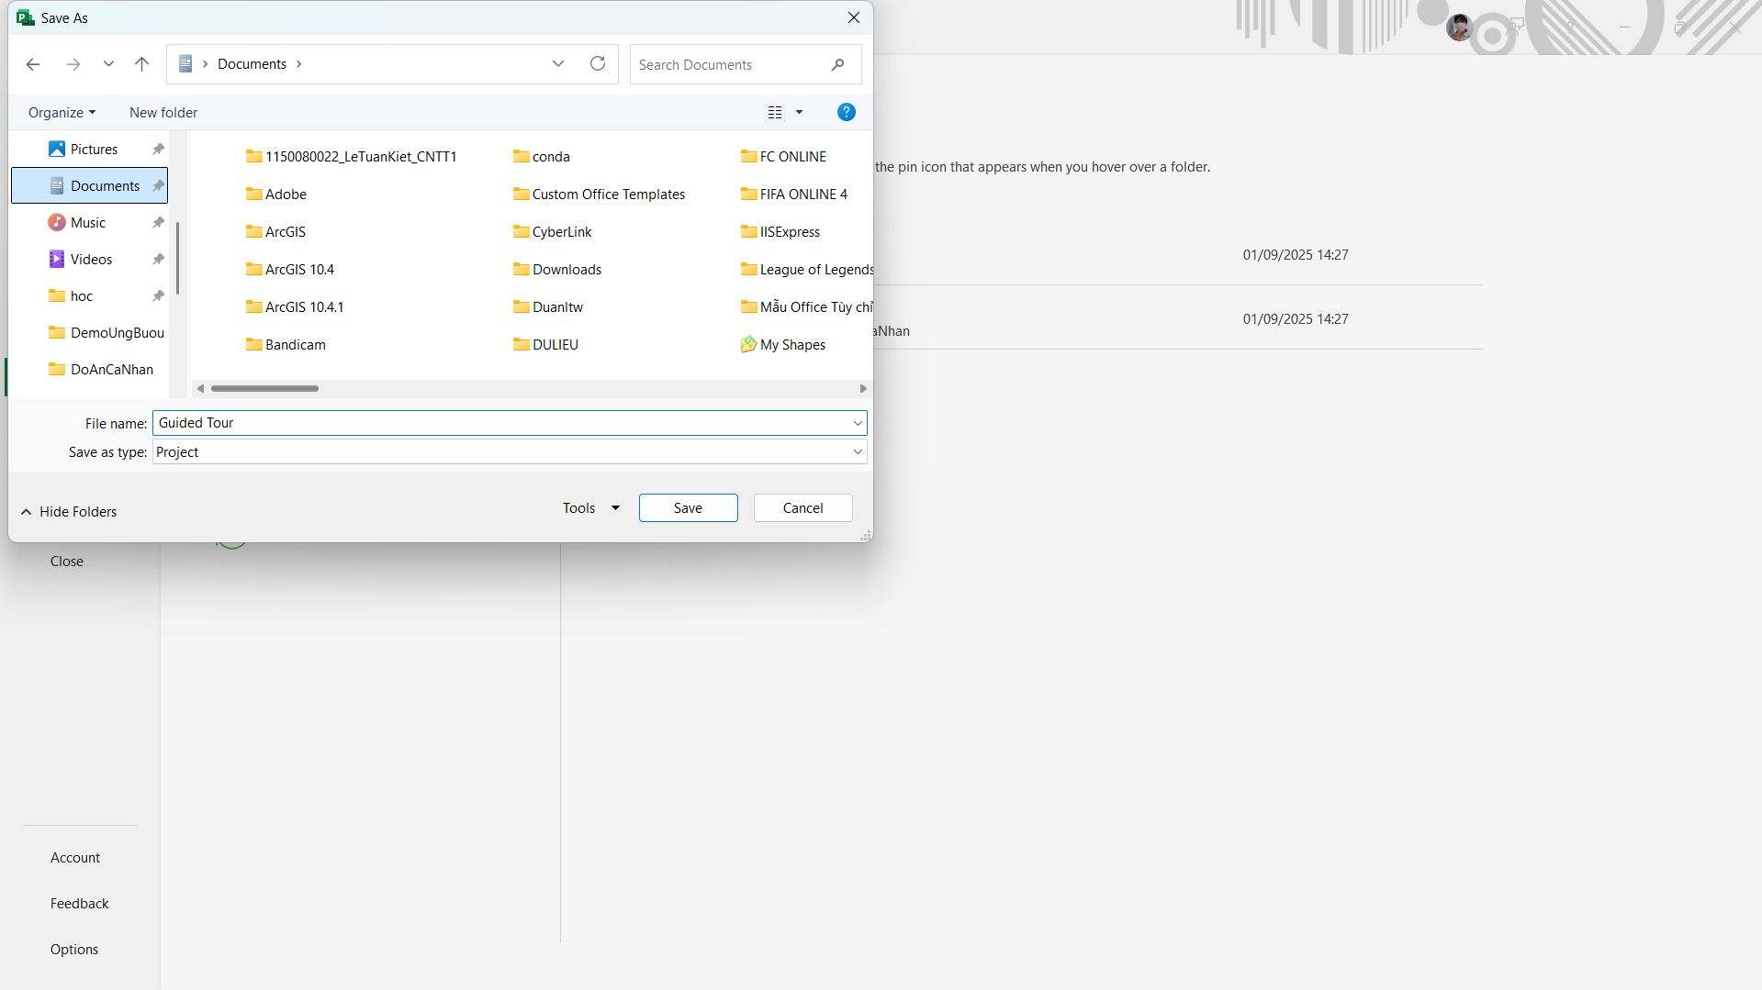

**Các biểu mẫu:**

Bước 1: Trên tab File, kích Save As.

Bước 2: Dẫn đến thư mục mà bạn muốn tạo ra một biểu mẫu mới dựa trên kế hoạch dự án

của bạn.

Bước 3: Trong hộp chọn có nhãn Save as type, chọn Project Template.

Bước 4: Trong hộp nhập có nhãn File name, nhập tên cho tập tin biểu mẫu mà bạn muốn và

sau đó bấm nút Save.

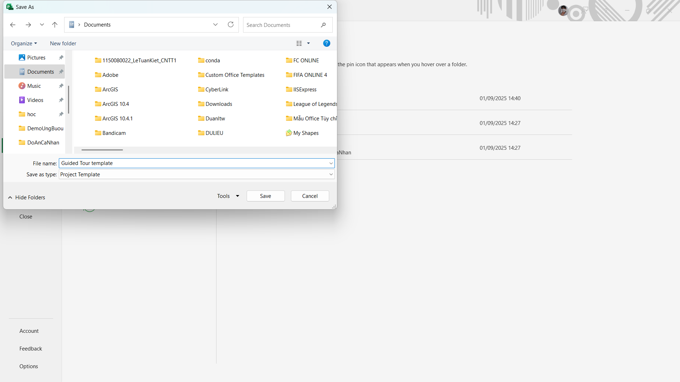

Bước 5: Khi hộp thoại Save As Template xuất hiện, chọn loại thông tin, chẳng hạn như các

mức lương của tài nguyên, mà bạn muốn gỡ bỏ nó khỏi biểu mẫu.

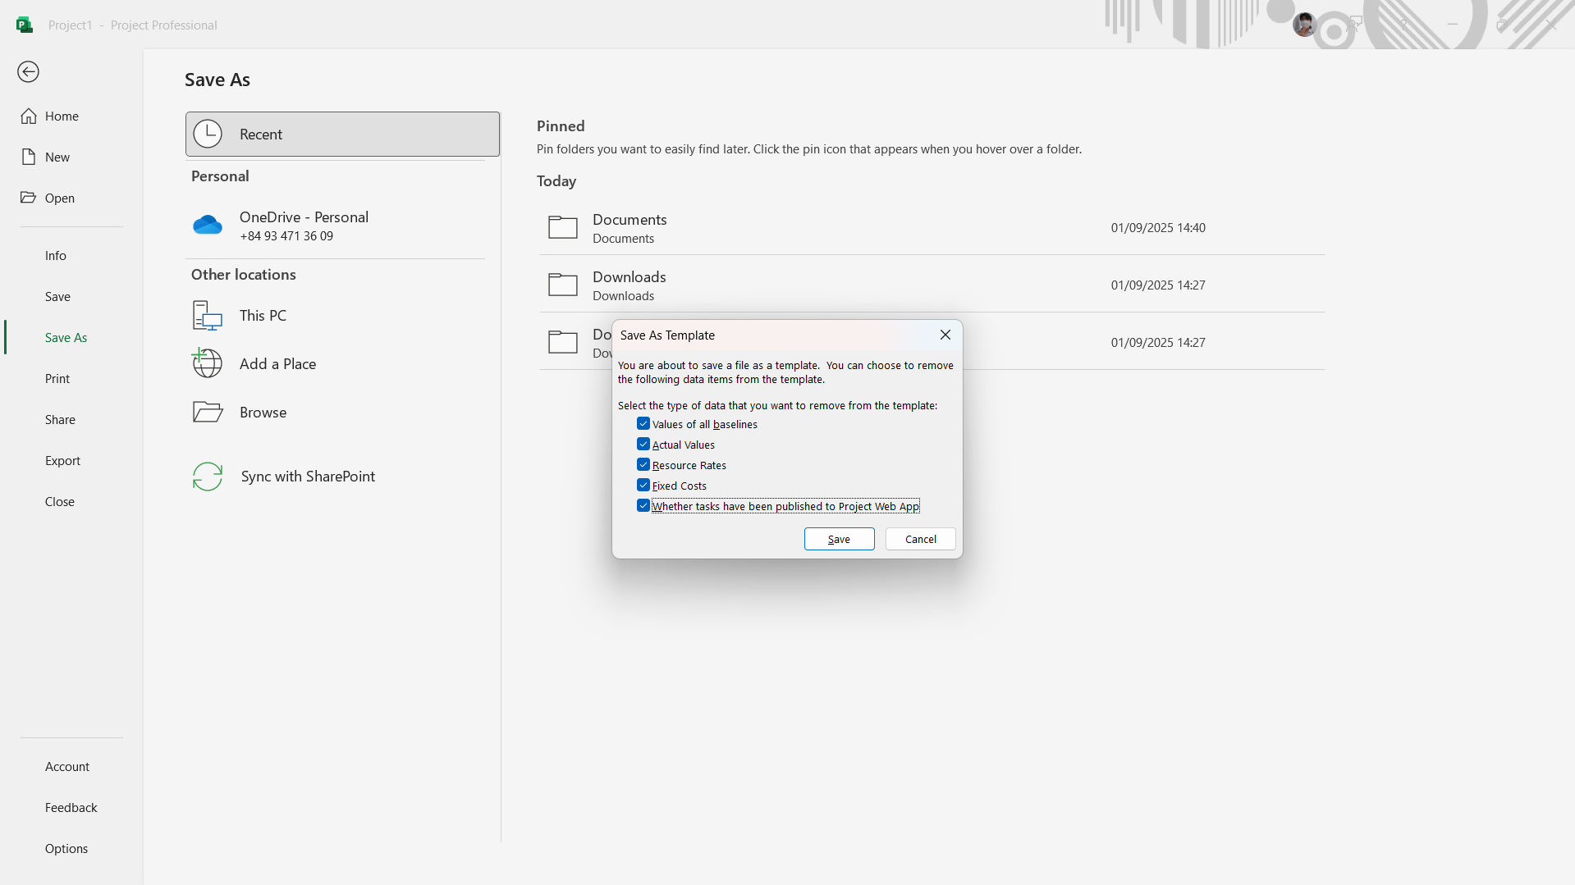

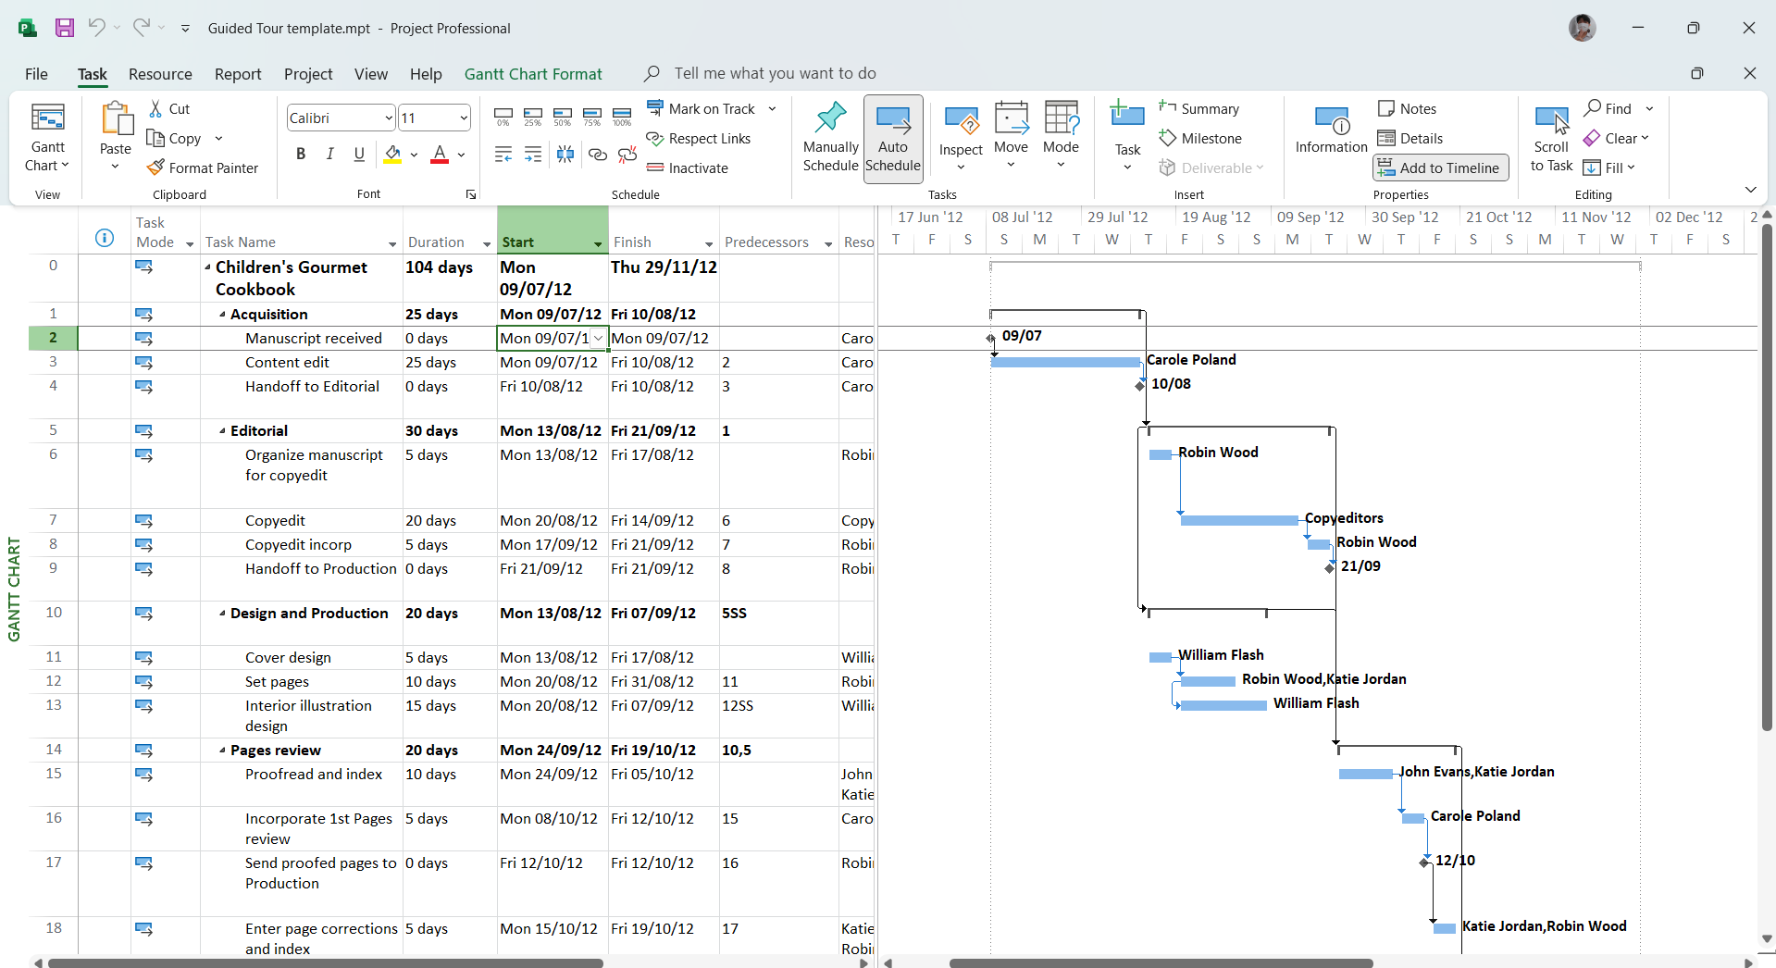

1. **Tab và Ribbon**

Bước 1: kích vào tab Resource.

Ribbon của Tab Resource xuất hiện thay thế cho ribbon của tab Task.

Bước 2: Trong nhóm lệnh Assignments, kích Assign Resources.

Lệnh này ngay lập tức có hiệu lực và nó sẽ hiển thị hộp thoại Assign Resource.

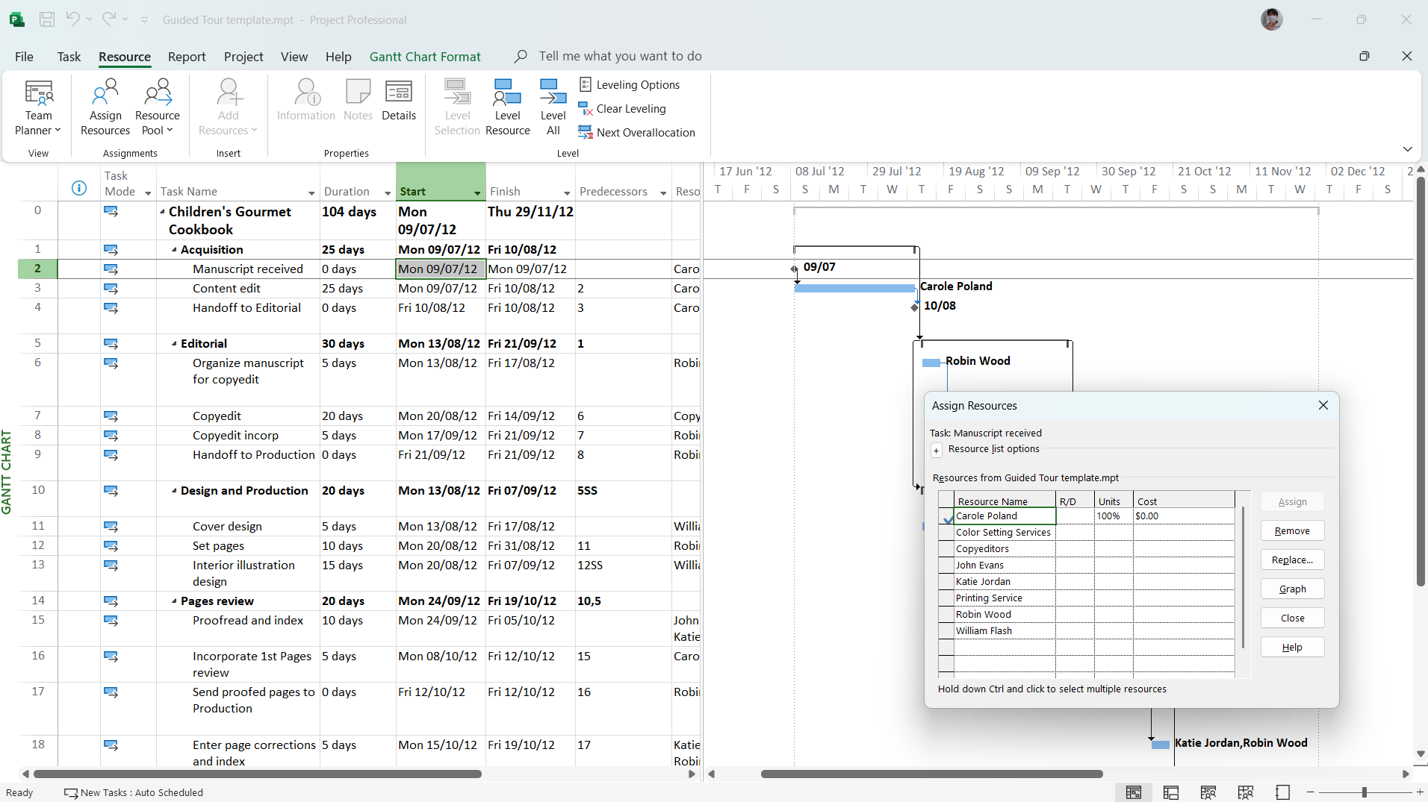

Bước 3: Trong hộp thoại Assign Resources, nhấn nút Close để tắt nó

Bước 4: Kích vào tab View.

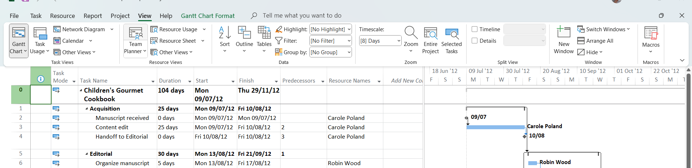

Bước 5: Trên tab View, trong nhóm lệnh Data kích vào lệnh Soft.

Lệnh này sẽ hiển thị một danh sách các lựa chọn về việc sắp xếp.

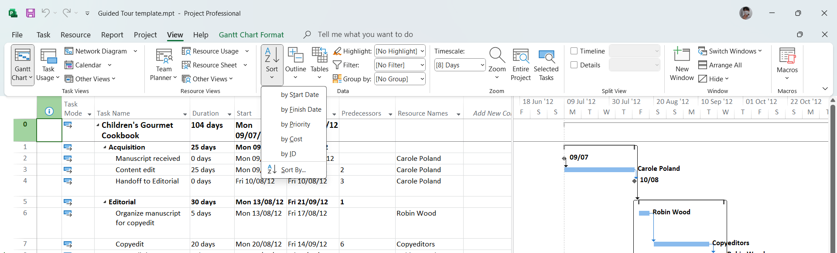

Bước 6: Trên tab Task, trong nhóm lệnh View, kích vào nhãn của lệnh Gantt Chart.

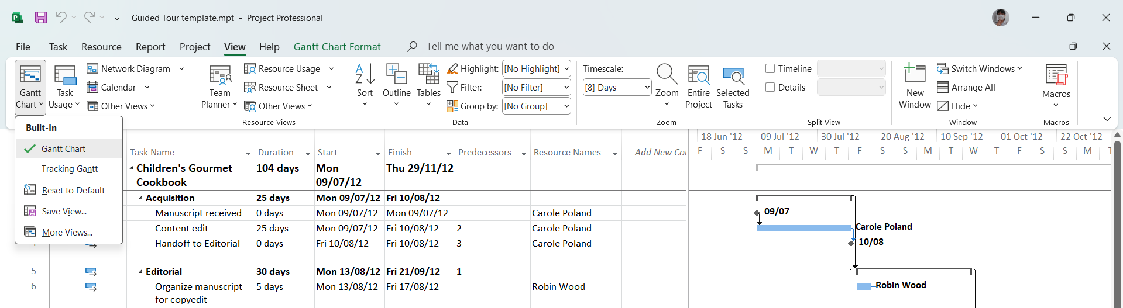

Bước 7: Trong danh sách các khung nhìn xuất hiện, kích vào Calendar.

Project ngay lập tức sẽ chuyển sang khung nhìn Calendar.

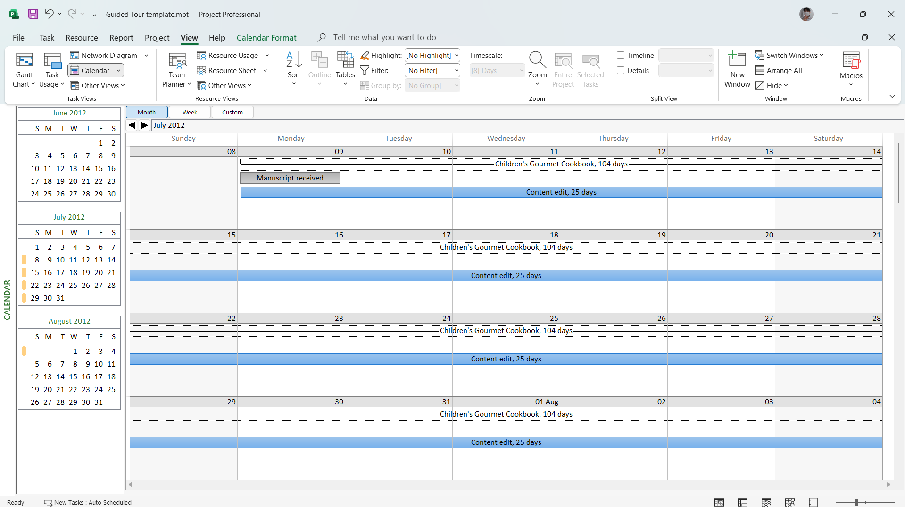

Tiếp theo chúng ta sẽ quay lại khung nhìn Gantt Chart.

Bước 8: Trên tab Task, trong nhóm lệnh View, kích vào biểu tượng của nút lệnh Gantt

Chart.

Bước 9: Trên tab Format, trong nhóm lệnh Grantt Chart Style, kích vào nút More để hiển

thị thêm nữa các phong cách-style được thiết lập sẵn.

Một bộ sưu tập các lựa chọn phong cách thể hiện thanh bar trong biểu đồ Gantt được định

dạng sẵn xuất hiện.

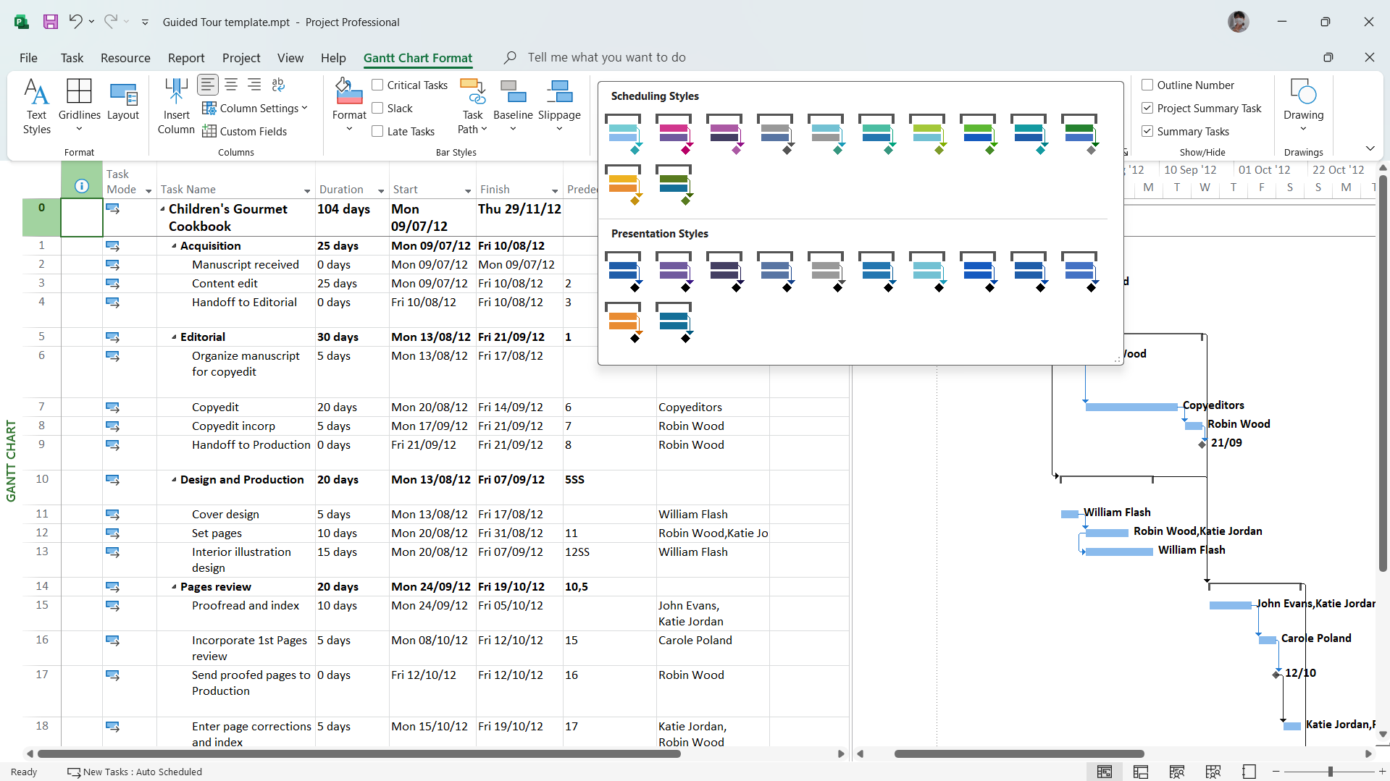

Bước 10: Nhấn phím Esc hoặc kích vào đâu đó trên cửa sổ làm việc Project để đóng bộ

sưu tập này.

Để xem chi tiết tùy chọn về định dạng thanh bar trong biểu đồ Gantt, chúng ta sẽ sử dụng

một loại nút bấm khác.

Bước 11: Trên tab Format, trong nhóm lệnh Gantt Chart Style, kích vào nút bấm Format

Bar Styles nút ở góc dưới cùng bên phải của nhóm lệnh.

Hộp thoại Bar Styles sẽ xuất hiện:

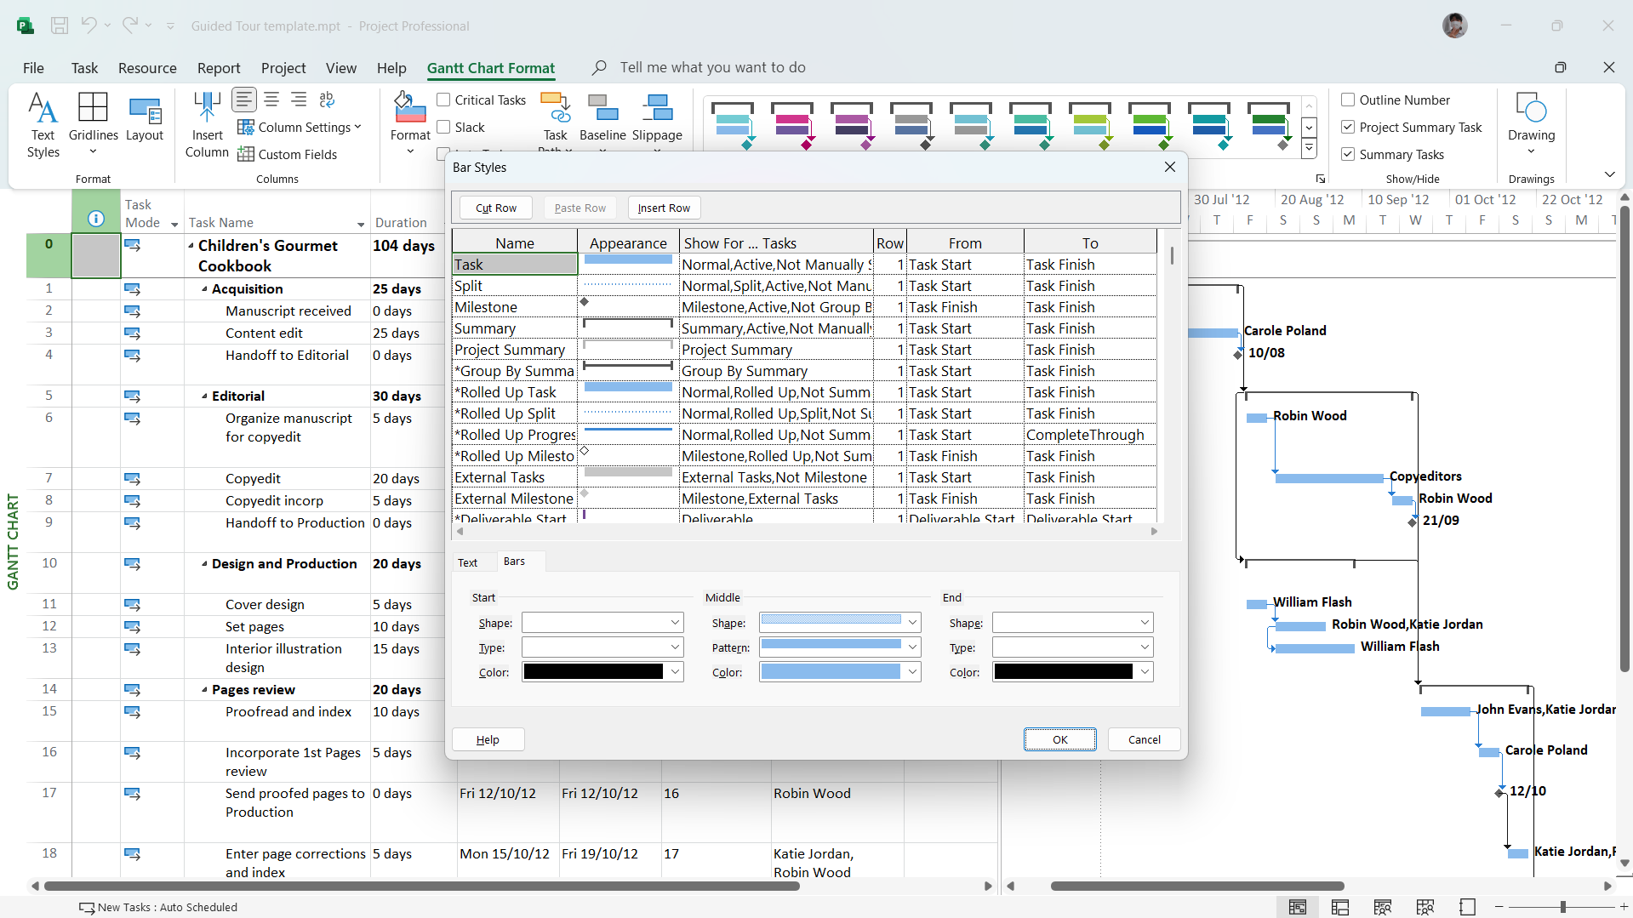

Bước 12: Kích vào nút Cancel để đóng hộp thoại Bar Styles.

**3.Khung nhìn**

Bước 1: Trên các tab View, trong nhóm lệnh Zoom, kích vào hình tam giác nhỏ màu đen

của hộp chọn có nhãn Timescale và chọn Days.

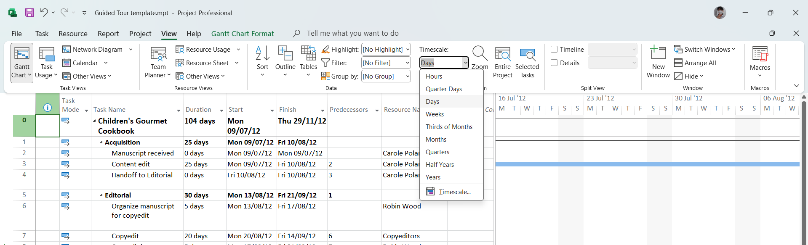

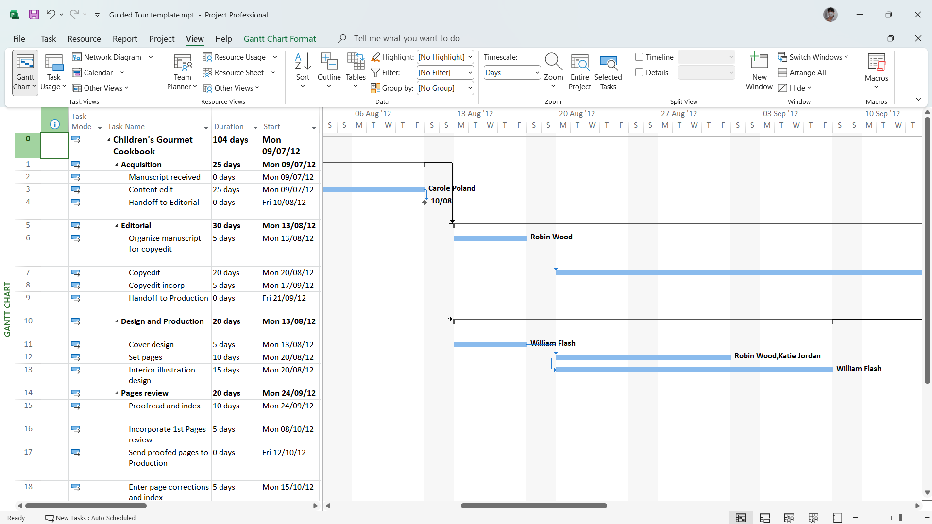

Bước 2: Trên tab View, trong nhóm lệnh Split View, tích chọn vào hộp kiểm Timeline.

Project sẽ hiển thị khung nhìn Timeline ở khung vực phía trên khung nhìn Gantt Chart.

Khung nhìn Timeline này đã được gắn thêm một chi tiết từ kế hoạch này.

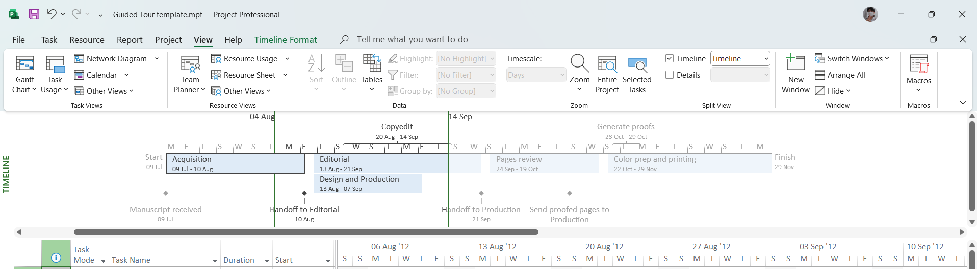

Bước 3: Kích vào bất cứ nơi nào trong khung nhìn Timeline.

Bước 4: Trên tab View, trong nhóm lệnh Split View, bỏ tích chọn khỏi hộp kểm Timeline.

Project sẽ ẩn khung nhìn Timeline. (Thông tin trong khung nhìn không bị mất đi mà lúc

này nó chỉ bị ẩn đi).

Bước 5: Trên tab View, trong nhóm lệnh Resource Views, kích Resource Sheet.

Khung nhìn Resource Sheet sẽ thay thế khung nhìn Gantt Chart.

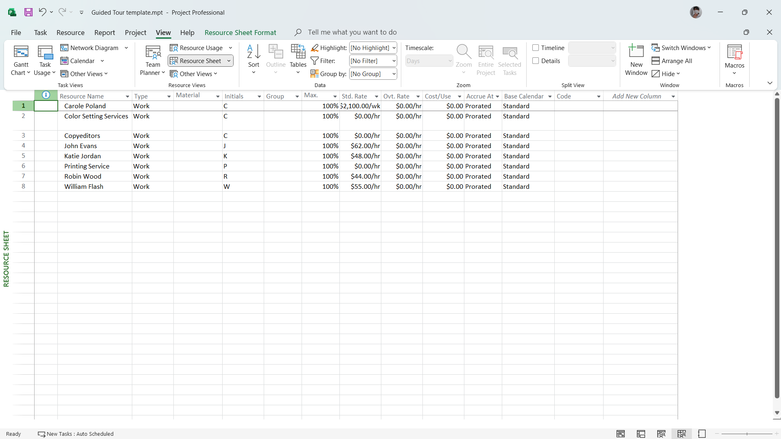

Bước 6: Trên tab View, trong nhóm lệnh Resource Views, kích Resource Usage.

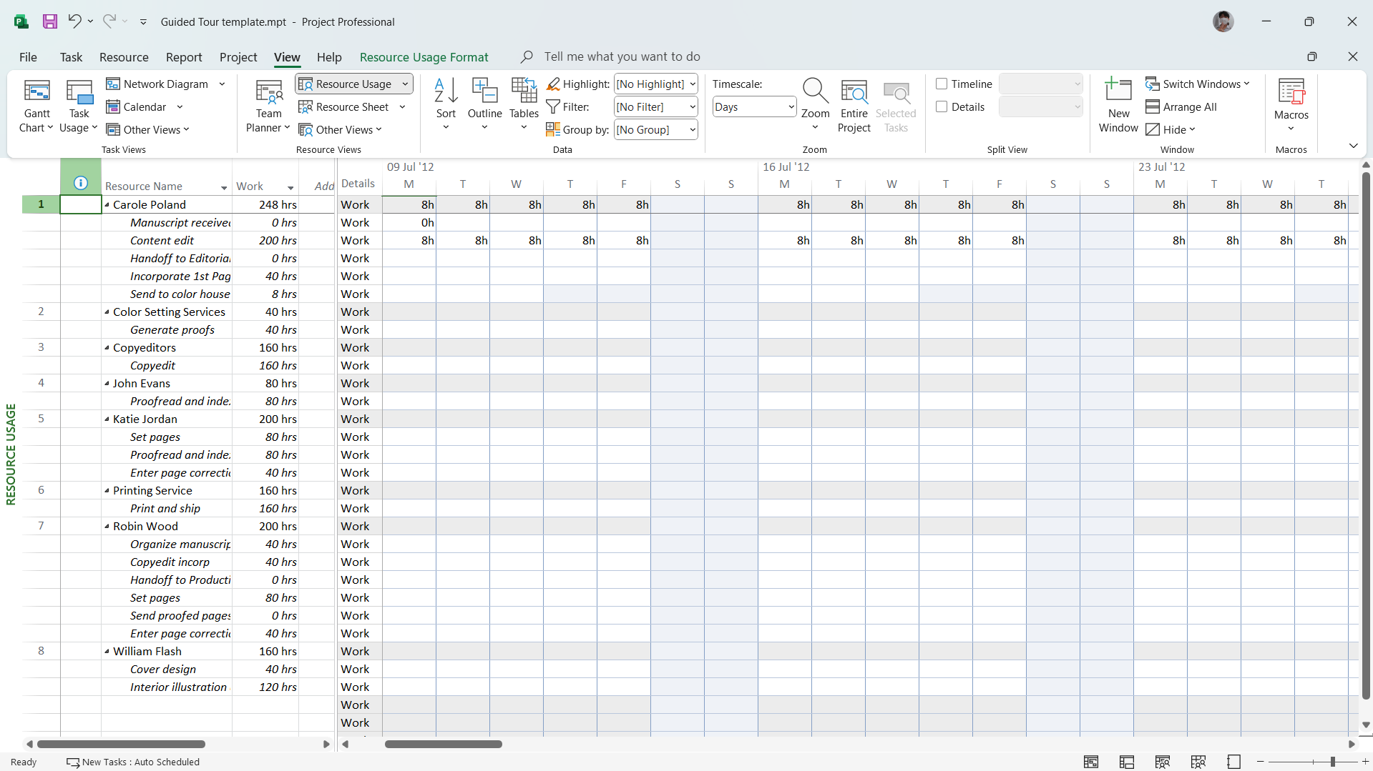

Bước 7: Trên tab View, trong lệnh Task Views, kích Gantt Chart.

Khung nhìn Gantt Chart xuất hiện.

Bước 8: Trong cột có nhãn là Task name kích chuột vào nhiệm vụ thứ 12-Set pages.

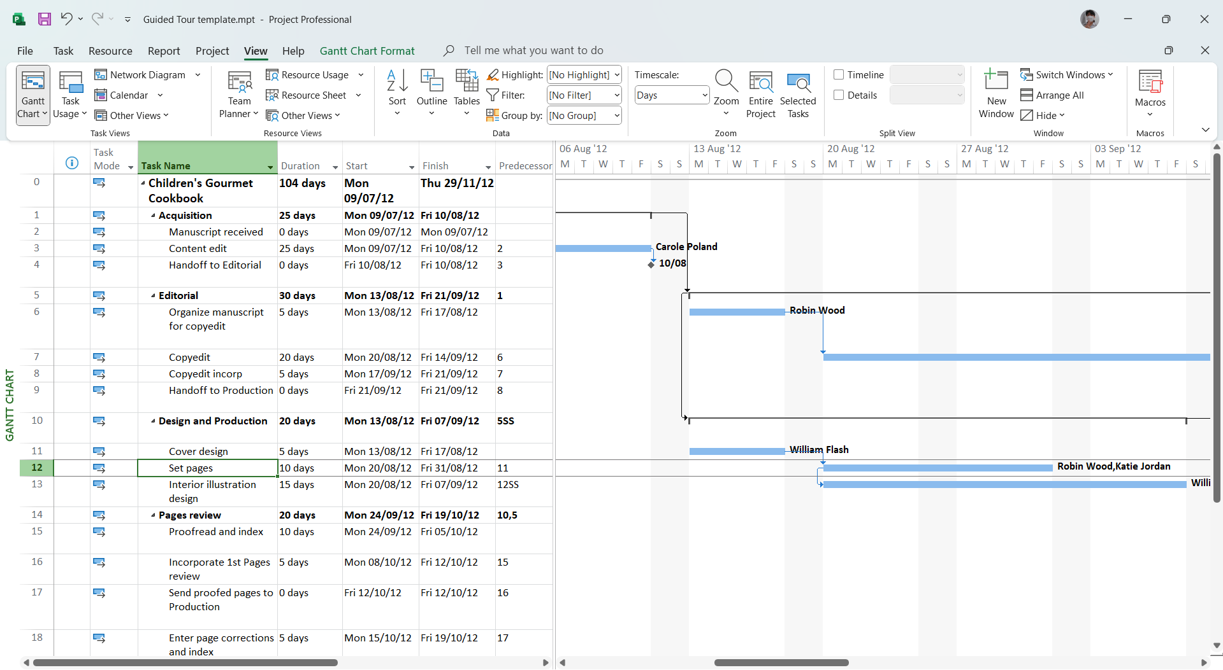

Bước 9: Trên tab View, trong nhóm lệnh Split View, kích vào hộp kiểm có nhãn Details.

Khung nhìn Task Form xuất hiện bên dưới khung nhìn Gantt Chart.

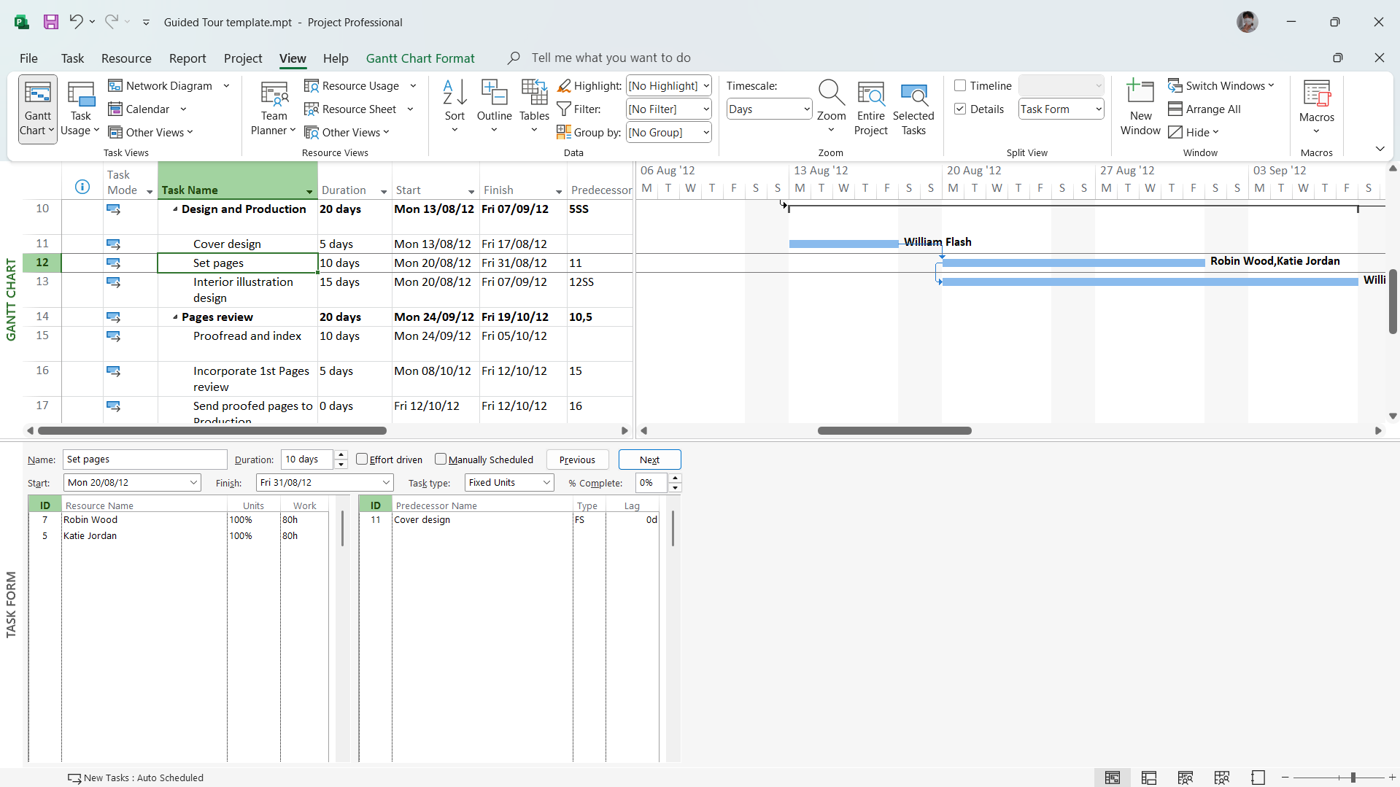

Bước 10: Trên tab View, trong nhóm lệnh Split View, bỏ kích chọn khỏi hộp kiểm có nhãn

Details.

Khung nhìn Task Form bị ẩn đi.

